第五节 电磁铁的应用。
教学目标：
1、知识和技能
了解电磁继电器和电磁阀车门、磁浮列车的结构和工作原理。
初步认识物理知识的实际应用。
2、过程和方法
通过阅读说明书，知道如何使用电磁继电器。
3、情感、态度与价值观
通过了解物理知识的实际应用，提高学习物理知识的兴趣。
教学重点
知道电磁继电器、电磁阀车门、磁浮列车的结构和工作原理。
教学难点
利用电磁继电器设计控制电路。
教学准备：
电磁继电器工作原理挂图和示教板（或实物），导线若干，开关，学生电源2台，电动机。
教学过程
一复习提问，引入新课
1.什么是电磁铁？它有哪些性质？
2.电磁铁有哪些应用？
点拨：在众多的应用中，我们选择一二个典型的例子来进行研究。
本节课我们将共同学习、了解电磁继电器、电磁阀车门、磁浮列车的工作原理。
二新课教学
1.电磁继电器的结构。
出示电磁继电器工作原理挂图和示教板，介绍它的结构：主要由电磁铁、弹簧、衔铁和触点组成。
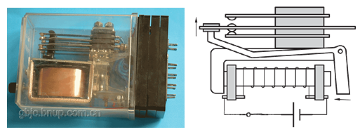

2.结合挂图介绍它的工作原理：
（1）控制电路：低压电源、线圈、开关。
（2）工作电路：高压电源、用电器（电动机）、触点开关。
启发：电磁继电器是如何控制工作电路工作的呢？
引导分析：闭合S→控制电路接通→电磁铁有磁性→吸引衔铁→触点开关接通→高压电路接近→电动机工作。
断开S→控制电路断开→电磁铁磁性消失→弹簧复位→触点开关断开→高压电路断开→电动机停止工作。
演示：电磁继电器的控制作用，让学生观察触点闭事和断开的情况下，电动机的运转情况。
点拨：实际的工作电路是高压电路，使用电磁继电器，通过控制低压电路通断的办法，来间接控制高压电路的通断，既可以保障人身安全，又可以实现遥控和生产自动化。
启发：懂得了电磁继电器的结构和工作原理，我们就可以进行控制电路的设计和实验。3.认识电磁阀车门
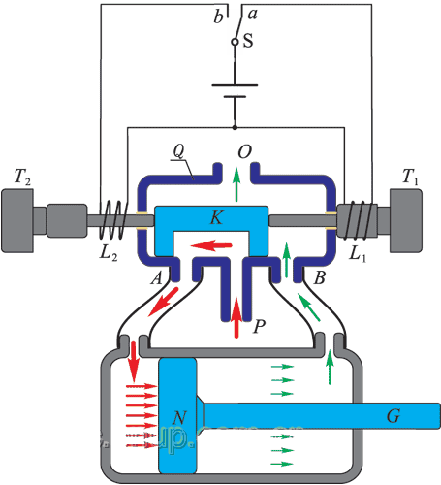
电磁阀是靠线圈充放电引起阀门的关闭和开启。有永久磁铁参与
的，是靠抵消磁性来实现；没有永久磁铁的，靠线圈产生的磁性发生作用。产生磁性的强弱
与阀门的功率有关系，控制线圈的电流即可。
4.认识磁浮列车
出示内燃机和磁浮列车的照片，指导学生进行观察比较。
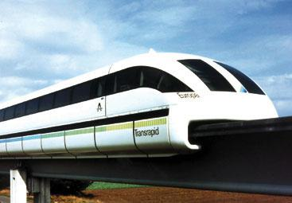
提问：这两种地面上的交通工具有什么明显的不同？
小结：磁浮列车的特点和优点：消耗动力小，不受气候影响，无噪音，振动小，不污染环境等。
磁悬浮列车
介绍：磁浮列车不同于一般轮轨粘着式铁路，它没有车轮，是借助无接触的磁浮技术而使车体悬浮在国道的导轨面上运行的铁路。磁浮列车被喻为21世纪生态纯净的交通运输工具，它利用电磁感应的作用，沿导轨漂浮于空气中，与其轨道没有直接的接触，没有旋转部件，靠磁力推进，时速可达300公里以上。因此磁浮列车具有高速、安全、舒适和低噪声等优点，而受到各国的重视
三、布置作业

